

Alternativas de energización rural

Breve descripción:
Este componente formativo introduce al aprendiz en el panorama de la energización en Colombia, con el propósito de establecer la base conceptual necesaria para el análisis de alternativas energéticas. El material aborda la problemática central de las Zonas No Interconectadas (ZNI), describiendo sus principales desafíos sociales, económicos y ambientales. Asimismo, presenta el marco institucional y normativo relevante, incluyendo el Ministerio de Minas y Energía (MME), el Instituto de Planificación y Promoción de Soluciones Energéticas (IPSE) y la Comisión de Regulación de Energía y Gas (CREG), junto con la clasificación de las fuentes de energía en convencionales y no convencionales. De esta manera, el aprendiz podrá describir e interpretar el escenario energético actual del país y comprender la justificación para la búsqueda de soluciones sostenibles y descentralizadas.
Octubre 2026
Tabla de contenido
Introducción 3
1. Tipos de soluciones y sus componentes esenciales 6
2. Marco normativo e institucional 17
Síntesis 19
Glosario 21
Referencias bibliográficas 23
Créditos 24

Introducción
Este material da inicio a la fase de análisis y evaluación del programa. Una vez establecido el contexto de las Zonas No Interconectadas (ZNI), la problemática asociada al uso del diésel y el marco normativo colombiano (RA1), el proceso formativo avanza hacia la aplicación práctica de los conocimientos y la toma de decisiones fundamentadas.
El objetivo principal de esta unidad es proporcionar al aprendiz las herramientas conceptuales necesarias para realizar una evaluación preliminar de las diferentes alternativas tecnológicas de energización. A lo largo del contenido, se abordará la identificación de los componentes esenciales de los sistemas de generación aislada (como paneles solares, inversores y sistemas de almacenamiento en baterías), así como el funcionamiento general de las microrredes y los sistemas aislados (off - grid).
Adicionalmente, el material desarrolla los criterios de viabilidad preliminar, entre ellos la disponibilidad del recurso energético, los costos de inversión (CAPEX), los costos de operación y mantenimiento (OPEX), y la relevancia del Plan Indicativo de Cobertura (PIC) como instrumento clave de planeación. Al finalizar esta unidad, el aprendiz estará en capacidad de analizar, valorar y justificar la alternativa tecnológica más adecuada para un contexto rural específico, consolidando el proceso de análisis y evaluación.

Video 1. Alternativas de energización rural - Introducción
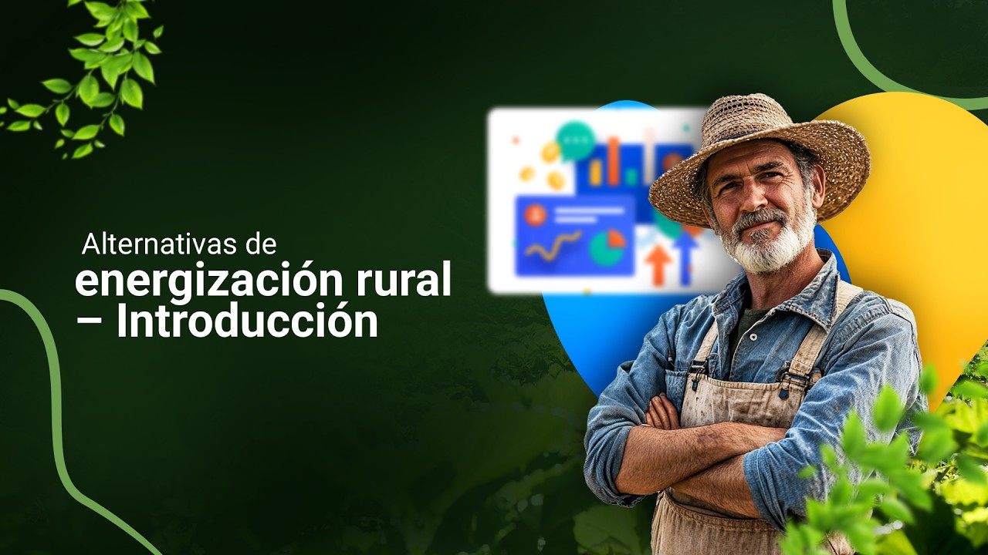
Enlace de reproducción del video
Transcripción del video: Alternativas de energización rural – Introducción
Bienvenido a este componente formativo, el cual aborda la necesidad de garantizar energía confiable y sostenible en los territorios más apartados del país.
En las Zonas No Interconectadas (ZNI), el uso del diésel ha sido la solución tradicional; sin embargo, ha generado altos costos, impactos ambientales y dependencia externa. Frente a este escenario, las energías renovables se consolidan como una alternativa estratégica para el desarrollo de los territorios y el mejoramiento de las condiciones de vida de las comunidades rurales.
En esta fase de análisis y evaluación, el aprendiz desarrollará competencias para comparar alternativas tecnológicas y tomar decisiones fundamentadas.
Se analizarán los componentes de los sistemas de generación aislada, el funcionamiento de las microrredes y sistemas off-grid, así como criterios clave como la disponibilidad del recurso energético, los costos CAPEX y OPEX y el Plan Indicativo de Cobertura (PIC).
El aprendiz logrará analizar, valorar y justificar la alternativa de energización más adecuada para un contexto rural específico, contribuyendo al desarrollo sostenible del territorio.

1. Tipos de soluciones y sus componentes esenciales
El análisis multicriterio se constituye como una herramienta fundamental para evaluar y comparar diferentes alternativas de generación de energía eléctrica, al permitir la consideración simultánea de una amplia gama de factores relevantes para el desarrollo de proyectos de energización rural. Esta metodología facilita la identificación, determinación y selección de tecnologías adecuadas para su implementación en zonas apartadas del sistema interconectado nacional.
De acuerdo con Baker et al. (2001), la valoración de alternativas implica la identificación y evaluación de distintos criterios, entre los que se pueden incluir el costo, la disponibilidad de recursos, el impacto ambiental, la sostenibilidad y el impacto social, entre otros. No obstante, se advierte que un número excesivo de criterios puede dificultar la realización de un análisis riguroso y eficaz. Por ello, se recomienda que los criterios seleccionados cumplan con las siguientes características:
- Sean capaces de discriminar entre alternativas y permitir la comparación de su eficacia.
- Sean completos, de modo que abarquen todos los objetivos del análisis.
- Sean operativos y significativos para la toma de decisiones.
- No presenten redundancia entre sí.
- Sean pocos en número, para facilitar su aplicación.
- Sean medibles, permitiendo una evaluación objetiva.
A nivel mundial se han desarrollado estudios relevantes que sirven como soporte para la toma de decisiones en la estructuración de proyectos de electrificación rural sostenible. Entre las metodologías más destacadas se encuentra la presentada en el artículo “Rural electrification options in the Brazilian amazon: a multi-criteria analysis” (2014), en el cual se propone un enfoque de análisis multicriterio para evaluar distintas alternativas de electrificación.
Este estudio define un conjunto de dieciséis (16) criterios, agrupados en dimensiones técnicas, ambientales, sociales y económicas, aplicados a la evaluación de cinco (5) opciones de electrificación en zonas de la Amazonía brasileña (presentado en la tabla 1). Dicho enfoque constituye una referencia metodológica valiosa para el análisis comparativo de alternativas energéticas en contextos rurales y aislados.
- Criterios seleccionados en artículo “Rural electrification options in the Brazilian amazon: a multi-criteria analysis”
Dimensión | Criterios considerados
Técnico | - Fiabilidad del sistema.  - Disponibilidad del recurso energético.  - Escalabilidad.  - Requerimientos de operación y mantenimiento (O&M).
Económico | - Costos de inversión (CAPEX).  - Costos de operación y mantenimiento (OPEX).  - Beneficios económicos.  - Accesibilidad a financiación.
Ambiental | - Emisiones de Gases de Efecto Invernadero (GEI).  - Requerimientos de terreno.  - Estrés o afectación sobre el ecosistema.
Social | - Presencia de emisiones peligrosas para la salud.  - Generación de empleo local.  - Servicios a proveer a la población.
Institucional / político | - Barreras institucionales.  - Beneficios e incentivos.

El estudio desarrollado por Juan C. Rojas Zerpa y José M. Yusta, titulado “Application of multicriteria decision methods for electric supply planning in rural and remote areas” (2015), presenta una revisión comparativa de diversas metodologías de análisis multicriterio aplicadas a la planificación del suministro eléctrico en zonas rurales y remotas. Entre los principales aportes, los autores analizan las ventajas y desventajas de métodos como el Proceso Analítico Jerárquico (AHP) y el método VIKOR acrónimo de VIseKriterijumska Optimizacija i Kompromisno Resenje (Optimización Multicriterio y Solución de Compromiso, en serbio), el cual resulta especialmente útil en escenarios de selección complejos.
Si bien el análisis estructurado propuesto en este estudio puede resultar complejo para su implementación en contextos con disponibilidad limitada de información, el trabajo destaca la importancia de contar con herramientas que permitan apoyar la toma de decisiones de manera más objetiva y acertada en proyectos de electrificación rural.
Por su parte, investigadores de la Universidad Nacional de Colombia presentaron en 2016 el artículo “Matriz de selección de energías alternativas basada en análisis multiatributo para la conservación de pescado”, en el que proponen una metodología para seleccionar alternativas de generación de energía a partir de Fuentes No Convencionales de Energía Renovable (FNCER). Aunque esta propuesta no está orientada específicamente a las Zonas No Interconectadas (ZNI), resulta pertinente para el presente análisis, ya que emplea teorías de utilidad multiatributo para evaluar diferentes criterios y ofrecer una visión integral de cada alternativa energética.
Los fundamentos metodológicos de este trabajo guardan similitud con la investigación desarrollada por F. Fuso Nerini, M. Howells, M. Bazilian y M. F. Gómez, en la medida en que ambos enfoques buscan integrar múltiples dimensiones de análisis para fortalecer la toma de decisiones en proyectos energéticos, como se ilustra a continuación:
- Criterios seleccionados en articulo “Matriz de selección de energías alternativas basada en análisis multiatributo para la conservación de pescado”
Dimensión | Criterios considerados
Económicos | • Inversión inicial.  • Insumos.  • Mantenimiento.  • Operación.
Tecnológicos | • Tiempo de instalación.  • Replicabilidad.  • Proveedores.  • Capacitación.  • Afectación ambiental.
Social | • Tipo de organización.  • Apropiación de la tecnología.  • Riesgo por orden público.
Ambiental | • Uso del terreno.  • Emisiones.  • Manejo de residuos generados.  • Afectación a vertientes de agua.

Estos métodos permiten identificar y evaluar criterios clave como la disponibilidad del recurso energético, los costos económicos, el impacto ambiental, la confiabilidad del suministro y la viabilidad técnica de las alternativas. No obstante, resulta fundamental adaptar la metodología seleccionada a las características particulares de cada contexto rural, así como considerar, cuando sea pertinente, la combinación de varias metodologías con el fin de lograr una evaluación más completa y equilibrada de las opciones energéticas. Asimismo, debe tenerse en cuenta la disponibilidad de información y de recursos técnicos necesarios para desarrollar el análisis de manera adecuada.
Es importante resaltar que, en los estudios revisados, los criterios suelen ser calificados mediante puntuaciones o valoraciones de carácter subjetivo, definidas a partir de la experiencia y el juicio de los autores. Estas valoraciones se integran en una matriz de análisis de alternativas. Si bien la mayoría de los criterios pueden cuantificarse con relativa facilidad, algunos requieren la participación de múltiples actores para la definición de su importancia y la asignación de ponderaciones, lo que incrementa la complejidad en la estructuración del análisis.
Con el fin de brindar un contexto general y sintetizar de manera gráfica las propuestas metodológicas desarrolladas por distintos autores en el análisis de alternativas energéticas, a modo de referencia se presenta un cuadro similar:

Figura 1. Matriz de selección multiatributos general
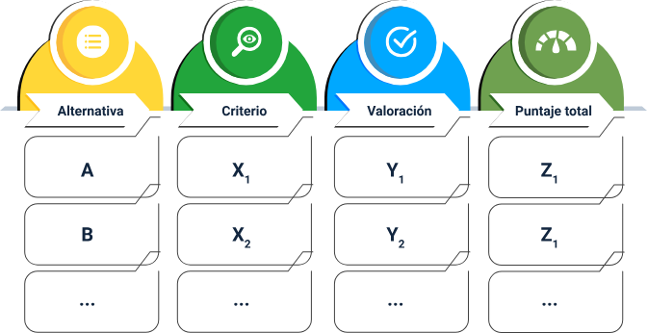
- Alternativas: cada fila representa una opción o alternativa a considerar.
- Criterios: estos criterios deben ser relevantes para la decisión que se quiere tomar y deben ser lo más específicos posible.
- Valoración: en cada celda, se asigna una valoración numérica a cada alternativa respecto a cada criterio. Esta valoración puede ser en una escala de 1 a 10, de 0 a 1, o cualquier otra escala que sea adecuada para el problema en cuestión.
- Puntaje total: en esta columna se calculará el puntaje total de cada alternativa, que será la suma ponderada de las valoraciones en cada criterio.
Asimismo, diferentes autores recomiendan realizar primero una aproximación a los recursos energéticos disponibles en la zona, tal como se evidencia en la tabla a continuación, con la intención de simplificar la selección de criterios y que el análisis de alternativas sea más sencillo.

- Aproximación a los recursos energéticos
Puntuación | Solar | Eólica | Hidráulica | Biomasa | Interconexión al Sistema Interconectado Nacional (SIN)
0 | Radiación solar global inferior a 3 kWh/m²/día. | Velocidad del viento entre 0 y 1.9 m/s. | Sin información de caudal para evaluación del potencial hidroeléctrico. | No hay posibilidad de adquirir el recurso. | No hay posibilidad para ampliación de redes.
1 | Radiación solar global igual a 3 kWh/m²/día y menor a 4 kWh/m²/día. | Velocidad del viento entre 2 y 3.9 m/s. | Baja disponibilidad del recurso hídrico, conocimiento  de caudal y de desnivel. | Baja disponibilidad de recursos agrícolas, forestales, residuos urbanos. | Redes de interconexión a menos de 2 km de distancia.
2 | Radiación solar global igual a 4 kWh/m²/día y menor a 4.5 kWh/m²/día. | Velocidad del viento entre 4 y 7.9 m/s. | - | - | Redes de interconexión a menos de 1 km de distancia.
3 | Radiación solar global igual o mayor a 4.5 kWh/m²/día. | Velocidad del viento igual o mayor a 8 m/s. | Alta disponibilidad del recurso hídrico, conocimiento  de caudal y de desnivel. | Alta disponibilidad de recursos agrícolas, forestales, residuos urbanos. | Redes de interconexión a menos de 500 m de distancia.
La complejidad de los estudios analizados evidencia el interés de los autores por profundizar en la selección de tecnologías de aprovechamiento energético para zonas rurales. Sin embargo, en muchos casos estas metodologías no son plenamente aplicadas debido a la dificultad para acceder a la información requerida, lo que puede retrasar la formulación y estructuración de proyectos de electrificación.
En este contexto, el presente componente desarrolla el saber conceptual sobre los componentes esenciales y los tipos de soluciones de energización, permitiendo al aprendiz comprender cómo se estructuran los sistemas de generación aislada e identificar sus principales elementos. De esta manera, se busca facilitar el análisis y la aplicación práctica de alternativas tecnológicas en entornos rurales.

- Tipos de soluciones descentralizadas para Zonas No Interconectadas (ZNI)
Tipo de solución | Definición | Número de usuarios atendidos | Escenario de uso | Aplicabilidad en ZNI
Sistemas aislados (off-grid) / sistemas solares domésticos (SHS). | Sistemas de generación totalmente independientes que abastecen una carga individual, sin conexión al SIN. | Un solo usuario (vivienda, puesto de salud, escuela rural). | Usuarios ubicados en zonas muy remotas, con demandas energéticas básicas como iluminación, radio, televisión y carga de dispositivos móviles. | Alta. Son una de las soluciones más comunes en ZNI dispersas y de baja demanda.
Microrredes (mini - grids). | Pequeñas redes eléctricas que operan de manera autónoma, desconectadas del SIN, y distribuyen energía a varios usuarios. | Grupo limitado de usuarios (poblado, comunidad, centro productivo o barrio). | Zonas con densidad poblacional  media o con cargas productivas concentradas, donde se requiere mayor potencia y continuidad del servicio. | Muy alta. Son una solución eficiente y escalable para comunidades rurales organizadas.
Generación distribuida (on - grid). | Sistemas de generación que se conectan directamente a la red del Sistema Interconectado Nacional (SIN). | Usuarios conectados a la red eléctrica nacional. | Contextos urbanos o rurales con acceso a la infraestructura del SIN. | Baja o nula. No es relevante para ZNI, ya que estas zonas carecen de conexión al SIN por definición.

Componentes esenciales de la generación fotovoltaica
La solución solar es la más común en ZNI. Conocer sus componentes es fundamental para el diagnóstico técnico.

- Componentes para la generación fotovoltaica
Componente | Función primaria | Implicación en el sistema aislado
Panel fotovoltaico (módulo) | Generación: convierte la luz solar en electricidad de Corriente Directa (DC). | Determina la potencia máxima que puede generar el sistema.
Batería o banco de Almacenamiento | Almacenamiento: acumula la energía generada para ser utilizada durante la noche o en días nublados. | Determina la autonomía y la cantidad de horas de servicio que se pueden ofrecer.
Controlador de carga | Protección y gestión: regula el flujo de energía del panel a la batería para evitar sobrecargas o descargas profundas. | Esencial para prolongar la vida útil de las costosas baterías.
Inversor | Conversión: transforma la Corriente Directa (DC) almacenada en la batería en Corriente Alterna (AC), utilizable por electrodomésticos estándar. | Se requiere solo si los aparatos a usar necesitan energía AC (ejemplo: nevera, ventilador).

2. Marco normativo e institucional
En este apartado se aborda el saber relacionado con el proceso de valoración (evaluación), proporcionando instrumentos de planeación y criterios prácticos que permiten al aprendiz tomar decisiones informadas.
- Herramienta de planeación: Plan Indicativo de Cobertura (PIC)
El PIC, elaborado por la Unidad de Planeación Minero Energética (UPME), es clave para planificar la electrificación:
- Propósito
Identificar áreas sin servicio eléctrico, establecer metas de expansión y priorizar tecnologías y recursos.
- Utilidad
- Alinea proyectos locales con la estrategia nacional.
- Facilita la obtención de apoyo institucional y financiación.
Criterios de viabilidad preliminar
La valoración preliminar permite decidir la alternativa más adecuada según el contexto local. Los principales criterios son:
- Recurso energético disponible
- Determina la elección de la tecnología.
- Ejemplos: horas de sol pico, velocidad promedio del viento, caudal de agua.
- Se prioriza el recurso más estable y abundante.

- Costo inicial versus costo operacional
- Energías Renovables No Convencionales (ERNC) solar / eólica: alto CAPEX, bajo OPEX.
- Diésel: bajo CAPEX, alto OPEX por combustible.
- Para sostenibilidad a largo plazo, se prefieren soluciones con bajo OPEX.
- Factor social y demanda
- Analiza densidad poblacional y tipo de necesidad.
- Alta demanda concentrada: microrred.
- Baja demanda dispersa: sistema individual.
- Capacidad de mantenimiento local
- Evalúa si la comunidad puede realizar mantenimiento básico.
- Reduce dependencia de técnicos externos y mejora sostenibilidad.
El proceso de selección final
La evaluación preliminar culmina con la justificación técnica y económica de la alternativa elegida:
Figura 2. Evaluación preliminar
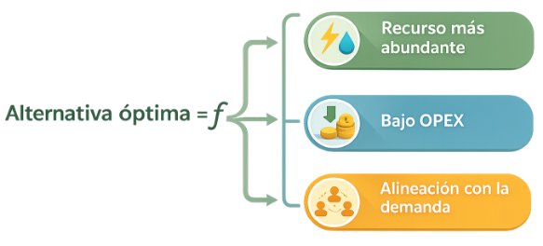
El fin del proceso es seleccionar la tecnología que, bajo los criterios de sostenibilidad, garantice la mayor calidad de servicio con el menor costo recurrente.

Síntesis
El componente formativo aborda de manera integral el análisis de las alternativas energéticas en Zonas No Interconectadas (ZNI), partiendo de la comprensión del contexto nacional y la problemática asociada a la falta de acceso al sistema interconectado nacional. Se analizan las implicaciones sociales, económicas y ambientales que enfrenta la población en estos territorios, así como la necesidad urgente de implementar soluciones energéticas sostenibles que mejoren la calidad de vida y promuevan el desarrollo local.
Asimismo, se introduce el marco normativo e institucional que orienta la planeación y ejecución de proyectos energéticos en Colombia, permitiendo identificar el rol de las entidades responsables, comprender la política pública vigente y alinear las iniciativas locales con la estrategia nacional de electrificación rural. Finalmente, el programa proporciona los conceptos técnicos fundamentales para la clasificación y evaluación del potencial de las diferentes fuentes energéticas, con énfasis en las fuentes no convencionales de energía renovable, facilitando que el aprendiz cuente con criterios claros para seleccionar alternativas viables y acordes con las condiciones específicas de cada ZNI.

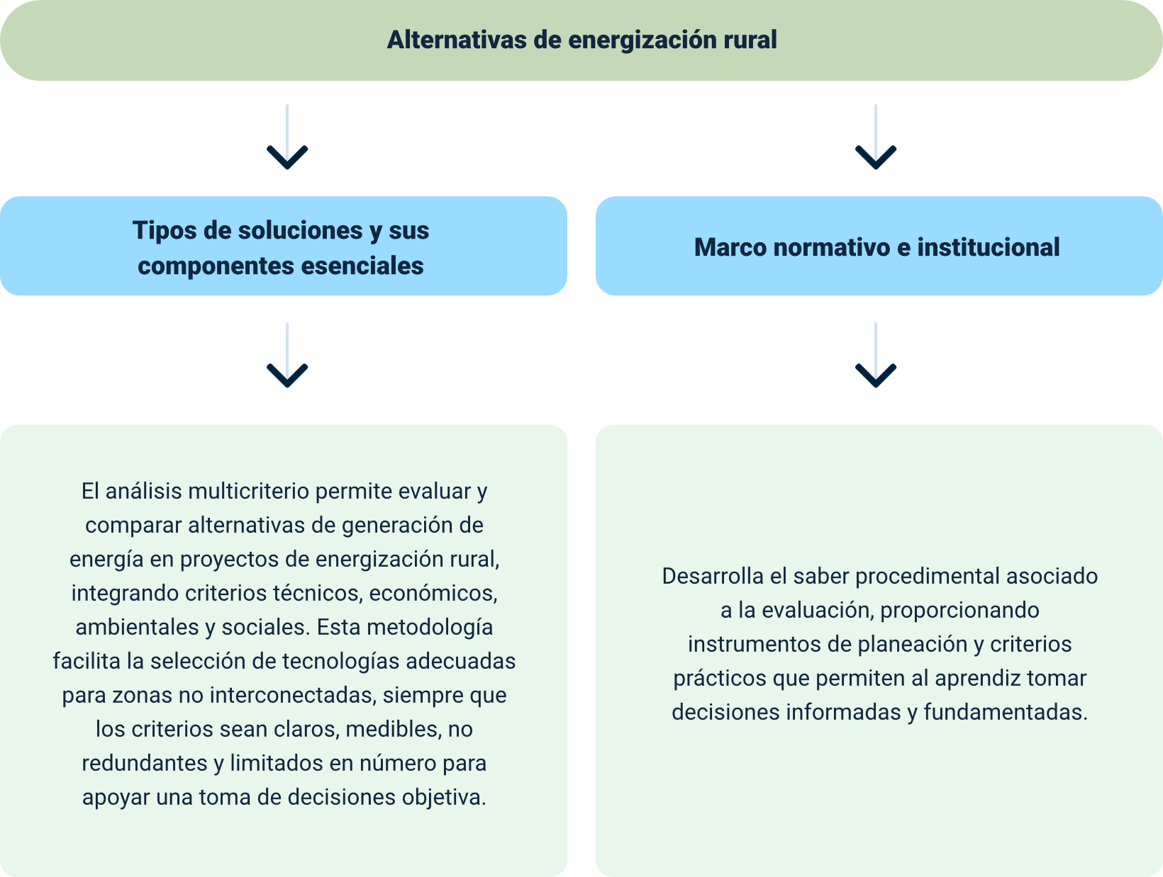

Glosario
Biomasa: recurso energético proveniente de residuos orgánicos de origen vegetal o animal, como restos agrícolas, forestales o estiércol. Puede transformarse en energía térmica, eléctrica o biogás, aprovechando materiales disponibles localmente y reduciendo residuos.
Carbón mineral: recurso energético fósil formado a partir de materia orgánica durante millones de años. Es una fuente no renovable ampliamente utilizada en la generación de energía, pero con elevados niveles de contaminación y emisiones de gases de efecto invernadero.
Diésel: combustible fósil líquido derivado del petróleo, utilizado comúnmente para alimentar plantas eléctricas en zonas aisladas. Aunque permite una generación rápida de energía, implica altos costos de operación, transporte complejo y fuerte impacto ambiental.
Fuente de energía convencional: conjunto de fuentes energéticas tradicionales que han sustentado históricamente la producción eléctrica, principalmente basadas en combustibles fósiles. Su uso intensivo genera dependencia económica y efectos negativos sobre el medio ambiente.
Fuente de energía No Convencional (FNC): fuentes energéticas alternativas que presentan menor impacto ambiental y mayor sostenibilidad. Incluyen tecnologías renovables como la solar, eólica y biomasa, especialmente relevantes para contextos rurales y ZNI.
Generación intermitente: forma de prestación del servicio eléctrico en la cual el suministro no está disponible de manera continua durante el día. Es característica de sistemas que dependen de combustibles fósiles o de recursos limitados.
IPSE: entidad estatal encargada de promover, estructurar y acompañar proyectos energéticos en zonas no interconectadas, con enfoque en soluciones sostenibles y adaptadas a las condiciones locales.
PNER: programa gubernamental que define las líneas estratégicas para ampliar la cobertura eléctrica rural, priorizando comunidades dispersas y fomentando el uso de energías limpias y eficientes.
Sistema Interconectado Nacional (SIN): infraestructura eléctrica centralizada que integra generación, transmisión y distribución de energía en gran parte del país, permitiendo un suministro continuo y estable a las zonas conectadas.
Sostenibilidad energética: enfoque integral que busca garantizar el acceso permanente a la energía, equilibrando viabilidad económica, bienestar social y protección ambiental para las generaciones presentes y futuras.

Referencias bibliográficas
Congreso de la República de Colombia. (2021). Ley 2099 de 2021. Por medio de la cual se dictan disposiciones para la Transición Energética, la dinamización del Mercado Energético, la reactivación económica del país y se dictan otras disposiciones. Diario Oficial No. 51.738.
Departamento Nacional de Planeación (DNP). (2022). Plan Nacional de Desarrollo 2022-2026: Colombia Potencia Mundial de la Vida. (Capítulo sobre Transición Energética).
Ellen MacArthur Foundation. (2017). Towards a Circular Economy: A business case for energy efficiency.
Oikonomou, V. A., Gielen, D. J., & Rübbelke, D. (2020). Energy Efficiency and the Three Pillars of Sustainable Development: A Concise Review. Energy Policy, 137(1), 111100.
Rincón, J. M., & Rincón, A. E. (2021). Análisis de Ciclo de Vida (ACV) como herramienta para la evaluación de sostenibilidad de proyectos energéticos. Revista de la Escuela Colombiana de Ingeniería, 120(2), 54-67.

Créditos
Nombre | Cargo | Centro de formación - Regional
Claudia Johanna Gómez Pérez | Profesional G06. Responsable Ecosistema Virtual de Recursos Educativos Digitales | Centro Agroturístico - Regional Santander
Edison Eduardo Mantilla Cuadros | Responsable de línea de producción | Centro Agroturístico - Regional Santander
Gianmarco Serrano Cabarcas | Experto temático | Centro Agroturístico - Regional Santander
Erika Fernanda Mejía Pinzón | Evaluadora instruccional | Centro Agroturístico - Regional Santander
Julián Fernando Vanegas Vega | Diseñador de contenidos | Centro Agroturístico - Regional Santander
Pedro Alonso Bolivar González | Desarrollador full stack | Centro Agroturístico - Regional Santander
María Alejandra Vera Briceño | Animadora y productora audiovisual | Centro Agroturístico - Regional Santander
Erika Daniela Manrique Rueda | Validadora de recursos educativos digitales | Centro Agroturístico - Regional Santander
Sandra Liliana Cristancho Cruz | Evaluadora de contenidos inclusivos y accesibles | Centro Agroturístico - Regional Santander

